**МУНИЦИПАЛЬНОЕ БЮДЖЕТНОЕ**

**ОБЩЕОБРАЗОВАТЕЛЬНОЕ УЧРЕЖДЕНИЕ**

**«СРЕДНЯЯ ШКОЛА № 2 ИМЕНИ АЛЕКСЕЯ КРУТАЛЕВИЧА ГВАРДЕЙСКОГО МУНИЦИПАЛЬНОГО ОКРУГА КАЛИНИНГРАДСКОЙ ОБЛАСТИ»**

___________________________________________________________________________

238210, Калининградская область, тел/факс**:** 8-401-59-3-16-96

гор. Гвардейск, ул. Тельмана 30-а, Е – mail: [gvardeiskschool@mail.ru](mailto:gvardeiskschool@mail.ru)

https://mboush2.ru

УТВЕРЖДАЮ

Директор школы

____Е.С.Гартунг

«30» июня 2025 г.

**Программа**

**летнего оздоровительного** **лагеря**

**с дневным пребыванием детей**

**при «МБОУ СШ № 2 имени Алексея Круталевича города Гвардейска»**

**«Наследники Победы»**

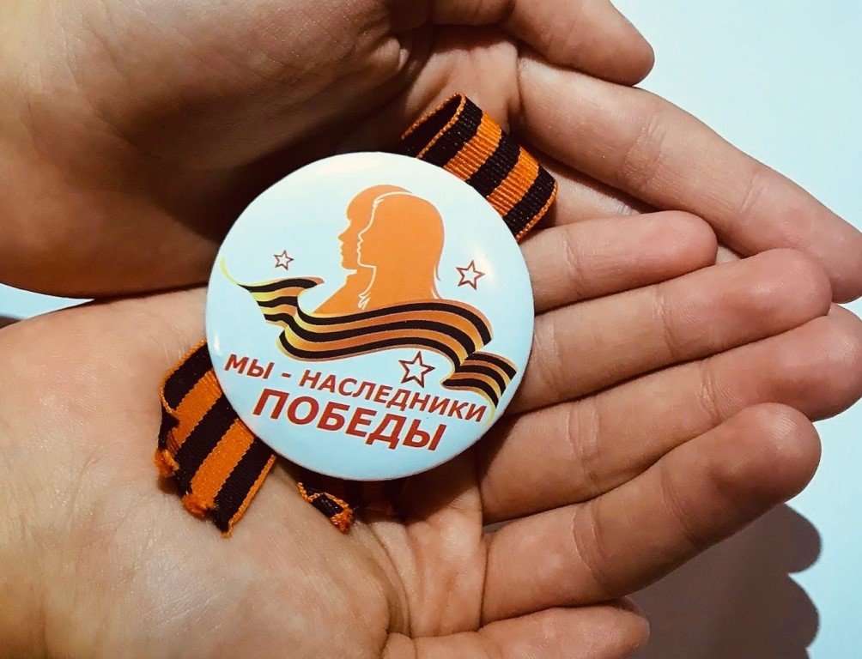

**2025 г.**

**Информационная карта программы**

|  |  |  |
| --- | --- | --- |
| 1. | Полное название программы | Программа летнего оздоровительного лагеря дневного пребывания детей «Наследники Победы» |
| 2. | Цель программы | Формирование чувства гражданственности, патриотизма, любви и уважения к историческому наследию малой родины. Создание оптимальных условий для отдыха, оздоровления и творческого развития детей и подростков. |
| 3. | Сроки реализации программы | 01.07.2025 - 24.07.2025 года |
| 4. | Направления | - патриотическое,  - физкультурно - оздоровительное,  - творческое,  - досуговое,  - трудовое,  - социально - адаптационное. |
| 5. | Краткое содержание программы | Программа предназначена для:  - формирования нравственно устойчивой цельной личности, обладающей такими моральными качествами, как добросовестность, честность, коллективизм, уважение к старшему поколению, мужество, любовь к Родине и своему народу;  - воспитания уважения к семье, родителям, семейным традициям;  - формирования социальной активности, направленной на служение интересам своего Отечества;  - воспитания отношения к труду как к жизненной необходимости, главному способу достижения успеха в жизни;  ***-*** формирования позитивного отношения к здоровому образу жизни, воспитание активной жизненной позиции в отношении собственного здоровья, неприятие асоциальных явлений (наркомания, пьянство, и др.), подрывающих физическое и духовное здоровье. |
| 6. | Ожидаемый результат | - Формирование интерес к истории родного села, района, расширить кругозор детей через изучение краеведческого материала.  - Привитие положительного отношения к здоровому образу жизни.  - Укрепление физического и психического здоровья детей.  - Организация полноценного культурного досуга воспитанников.  - Расширение общего кругозора, раскрытие новых творческих способностей.  - Развитие навыков разно­возрастного общения, этичного поведения в слож­ных жизненных ситуациях.  - Проявление взаимного уважения во взаимоотношениях между детьми, между детьми и педагогами, между детьми и старшим поколением. |
| 7. | Название организации | Муниципальное бюджетное  общеобразовательное учреждение  «Средняя школа № 2 имени Алексея Круталевича  Гвардейского муниципального округа Калининградской области» |
| 8. | Почтовый адрес организации, авторов программы | 238210 Калининградская область, г. Гвардейск, ул. Тельмана 34 А |
| 9. | Телефон, факс, электронный адрес | т. 3-16-96  gvardeiskschool@mail.ru |

**Пояснительная записка**

***Чтим прошлое,***

***Храним настоящее,***

***Верим в будущее.***

Мы живем в сказочном селе. Его красивая природа, широкие просторы, вкусная и чистая вода привораживают жителей. Это наше Отечество, наша малая Родина. И мы не вправе не знать её историю, традиции, обычаи.

Программа лагеря преследует главную цель: организация досуга детей в каникулярное время. Но лагерь – это не только организация питания и досуга.

Лагерь – это система физического и духовного развития ребёнка.

В течение учебного года одним из основных направлений воспитательной работы школы было патриотическое воспитание.

Организация патриотической смены летнего лагеря дополняет учебно-воспитательную и социокультурную работу образовательного учреждения.

С каждым годом от нас всё дальше и дальше Великая Отечественная война. Выросло уже не одно поколение людей, не испытавших на себе горячего дыхания великой битвы народов с немецко-фашистскими захватчиками. В последние годы заметно снижен у детей интерес к истории вообще и Великой Отечественной войне в частности.

В связи с этим, воспитать гражданина России – патриота своей страны становится всё сложнее. Героические события отечественной истории, выдающиеся достижения страны в области политики, экономики, науки, культуры и спорта ещё сохранили качества нравственных идеалов, что создаёт реальные предпосылки для разработки комплекса мероприятий по патриотическому воспитанию подрастающего поколения.

Актуальность данной программы мы видим в создании педагогической воспитательной среды, способствующей углубленному знакомству с отечественной историей и культурой, деятельностью замечательных людей. Изучение корней своей семьи, истории малой Родины оказывает непосредственное воздействие на формирование жизненных идеалов, помогает найти образы для подражания.

Настоящая программа определяет общую стратегию, направления, содержание и механизмы формирования гражданина свободной, богатой, сильной духом страны.

Прикосновение к достижениям выдающихся людей усиливает чувство любви к Родине, своему народу, вызывает искреннее уважение и переживание, оставляет след на всю жизнь, а приобретенные знания оказываются полезными в будущем.

Лагерная смена дает большие возможности для такой воспитательной деятельности.

**Цели и задачи программы**

**Цель программы:**

Формирование чувства гражданственности, патриотизма, любви и уважения к историческому наследию малой родины. Создание оптимальных условий для отдыха, оздоровления и творческого развития детей и подростков.

**Задачи:**

* Стимулировать интерес к истории родного села и района, способствовать расширению кругозора детей через изучение краеведческого материала, встречи с ветеранами Великой Отечественной войны, тружениками тыла и интересными людьми;
* Организовать полноценный культурный досуг детей, подростков с учётом их интересов, потребностей и возможностей для самореализации и творческого роста;
* Пропагандировать здоровый образ жизни среди подрастающего поколения;
* Сформировать умения межличностного и межгруппового общения на основе приоритета общечеловеческих ценностей;
* Воспитывать у детей и подростков чувства уважения к товарищам и старшим.

**Участники программы**

* Дети и подростки от 6–10 лет, в том числе из социально незащищённых категорий (малообеспеченные, многодетные, неполные семьи).
* Несовершеннолетние «группы особого внимания».
* Дети, оставшиеся без попечения родителей.
* Педагогический коллектив образовательного учреждения.

**Принципы деятельности смены**

* Принцип сознательности и активности – это ясное понимание целей и задач предстоящей работы, развитие самоуправления.
* Систематичности и последовательности – все мероприятия связаны между собой, соответствуют установленной тематике смены.
* Принцип равенства и сотрудничества – добровольное участие во всех делах и мероприятиях, доверительные, демократические отношения между детьми и взрослыми.
* Принцип природосообразности - учет возрастных особенностей, половых различий, индивидуальных потребностей при определении форм летнего отдыха.
* Принцип ценностной ориентации – это формирование здорового образа жизни, укрепление здоровья, рациональное использование свободного времени.
* Принцип массовости – привлечение детей к физкультурно-оздоровительным, игровым, культурно - досуговым, патриотическим и другим мероприятиям.

**Основные формы и методы реализации программы**

Летний лагерь с дневным пребыванием детей на базе МБОУ «СШ №2 им.А.Круталевича гор.Гвардейска» - это педагогическая система, способствующая развитию ребенка как творческой личности, его духовного и физического саморазвития, возможности для воспитания трудолюбия, активности, целеустремленности, здорового образа жизни.

В основу реализации программы заложены разнообразные

***методы:***

* креативный (творческий);
* проблемно-поисковый (педагог ставит проблему и вместе с детьми находит решение, либо дети сами решают проблему, а педагог делает вывод);
* эвристический (изложение педагога + творчество детей);
* репродуктивный (воспроизводящий);
* интерактивный;
* иллюстративный (объяснение сопровождается демонстрацией наглядного материала);
* проектная деятельность;

***формы:***

* игра;
* путешествие;
* экскурсии;
* конкурсы;
* соревнования;
* выставки творческих работ;
* акции.

**Содержание программы**

Содержание программы ориентировано:

* на создание благоприятных условий для развития личности ребёнка через общественно-значимую коллективную творческую деятельность;
* на развитие мышления, воображения, творчества, внутренней состоятельности и внешней культуры.

**Основными направлениями деятельности являются:**

**Патриотическое.**

***Цель:*** формирование чувства патриотизма и любви к своей малой Родине; изучение истории и культуры родного края, краеведческого материала, встречи с ветеранами Великой Отечественной войны, тружениками тыла, интересными людьми.

**Формы работы:**

* познавательные игры;
* познавательные мероприятия;
* посещение музея;
* подготовка презентаций;
* конкурсы, викторины;
* исследования,
* интервьюирование,
* оформление альбомов.

**Рекомендуемые** **мероприятия:** конкурс-викторина «Твоя малая Родина», игра «Символы России», презентация «Мой край в истории страны», познавательные мероприятие «Мы в ответе за нашу Землю», «Русский солдат умом и силою богат», Митинг у памятника, конкурс инсценированной песни, познавательное мероприятие «Они сражались за Родину». Создание альбомов о событиях, людях, интересных фактах из жизни односельчан и т.д.

**Физкультурно-оздоровительное и игровое.**

***Цель:*** укрепление здоровья путём развития физических качеств, приобретённых в ходе проведения подвижных игр на воздухе; пропаганда здорового образа жизни.

**Формы работы:**

* спортивные игры, конкурсы;
* утренняя зарядка, физкультминутки;
* соревнования и турниры;
* дни здоровья;
* санитарный патруль;
* организация здорового питания детей;
* организация спортивно-массовых мероприятий;
* соревнования по лёгкой атлетике;
* спортивные эстафеты;
* подвижные спортивные игры;
* мероприятия по профилактике вредных привычек.

**Рекомендуемые мероприятия:** эстафета Добра «От сердца к сердцу»; спортивная программа «Играй, играй, форму не теряй!», военно – патриотическая игра «Зарница»; малые Олимпийские игры; игра «Аты – Баты, стань солдатом!»; Гиннес-шоу «Мы хотим всем рекордам наши звонкие дать имена». Агитбригада «Нет – вредным привычкам!», познавательная игра «Не болейте никогда!», путешествие по станциям, полоса препятствия и т.д.

**Творческое.**

***Цель:*** создание системы интересного, разнообразного и познавательного отдыха детей и подростков через включение их в КТД.

**Формы работы:**

* конкурсы рисунков, стихов;
* выставки рисунков и поделок;
* фестивали и карнавалы;
* Викторины и КТД;
* турниры.

**Рекомендуемые мероприятия:** Фестиваль детского творчества, конкурс художественной самодеятельности, конкурс экологических сказок, конкурс юмора, концерт для жителей села, агитбригады, выпуск газет, листовок и т.д.

**Трудовая деятельность.**

***Цель:*** шефская помощь пожилым людям; приобретение навыков практической работы с растениями в отрядах, на пришкольном участке; дежурство по лагерю.

**Формы работы:**

* трудовой десант;
* дежурство по отряду и столовой;
* шефская помощь.

**Рекомендуемые мероприятия:** уход за цветником,операция «Грядка», акция «Помощники», операция «Борьба с сорняками», «Цветочные заботы», «Бюро добрых дел» и т.д.

**Досуговая деятельность.**

***Цель:*** создание благоприятной психологической обстановки в детском коллективе через игровую и художественно – эстетическую деятельность.

**Формы работы:**

* Игры и конкурсы;
* Викторины и КВН;
* турниры.

**Рекомендуемые мероприятия:** КВН «Что за прелесть эти сказки», конкурс «Человек читающий» викторина «Дорожные знаки», игра «Слабое звено», праздничные дискотеки и т.д.

**Социально – адаптационная деятельность.**

***Цель:*** овладение навыками общения, взаимодействия с другими людьми, коррекция межличностных отношений.

**Формы работы:**

* диагностическое тестирование;
* игры на сплочение коллектива;
* развивающие игры;
* беседы.

**Рекомендуемые мероприятия:** игры на знакомство «Снежный ком», «Назовись»; Игры на выявление лидеров «Верёвочка», «Карабас»; игры на сплочение коллектива «Шишки, жёлуди, орехи», «Казаки-разбойники», «Да» и «Нет» не говори!» и т.д. Познавательное мероприятие «Толерантность – путь к успеху», конкурс рисунков «Мы разные, но мы вместе» и т.д.

**Механизм реализации программы**

* Программа ориентирована на первичный временный детский коллектив.
* Лагерный день начинается с зарядки, затем – линейка, где объявляются планы на текущий день, в конце дня подводятся итоги прошедшего дня.
* В начале смены дети выбирают тему для изучения, а в конце смены представляют результаты работы в виде альбомов, рефератов, исследований и т.п.
* Ежедневно в лагере проходит общелагерное мероприятие, соответствующее тематике дня и спортивно – оздоровительное мероприятие.

**Программа реализуется в несколько этапов.**

**1.*Подготовительный этап* (март-май).**

Деятельностью этого этапа является:

* проведение педагогического совета; совещаний при директоре по подготовке школы к летнему сезону;
* разработка программы;
* подготовка помещений и оборудования;
* подготовка методического материала для работников лагеря;
* подбор и расстановка кадров для работы в пришкольном летнем оздоровительном лагере;
* оформление необходимой документации для деятельности лагеря (заявления, справки, должностные обязанности, инструкции т.д.)

**2*.Организационный этап смены* (июнь-июль)**

Этот период короткий по количеству дней, всего лишь 2 дня.

* Основной деятельностью этого этапа является: встреча детей, проведение диагностики по выявлению лидерских, организаторских и творческих способностей;
* запуск программы;
* формирование органов самоуправления знакомство с правилами жизнедеятельности лагеря;

**3**.***Основной этап смены* (июль)**

* реализация основной идеи смены;
* вовлечение детей и подростков в различные виды КТД;
* шефская и поисковая работа;
* взаимодействие в социуме;

**4.*Заключительный этап смены****.*  Основной идеей этого этапа является:

* подведение итогов смены;
* оформление альбома (презентации) «Связь поколений», «Кто был твой прадед на Руси, свою фамилию спроси» и т.п.;
* награждение по итогам смены;

анализ результатов деятельности смены, подведение итогов реализации программы.